GUÍA DE TRABAJO N° 1 ( semnana 30 Mayo al 3 Junio )
NÚCLEO DE APRENDIZAJE: Relacion con medio natural / Desarrollo personal Corporalidad
INSTRUCCIÓN: : Identifica las partes grueas y finas de tu cuerpo , recorta y pega donde corresponde

Indicadores de evaluación | L | OD | NL
Identifica partes grueas y finas de su cuerpo
Nombra acciones que realiza con su cuerpo
Recorta y pega siguiendo esquema corporal

GUÍA DE TRABAJO N° 8 ( semana del 6 al 10 Junio )
NÚCLEO DE APRENDIZAJE: Exploracion del medio natural
INSTRUCCIÓN: nombra los sentidos , completa esta tabla marcando una x según el sentido que correponde a cada acción.

Indicadores de evaluación | L | OD | NL
Nombra los sentidos
Idnetifica las acciones
Asociada cada acción a los sentidos que correponde

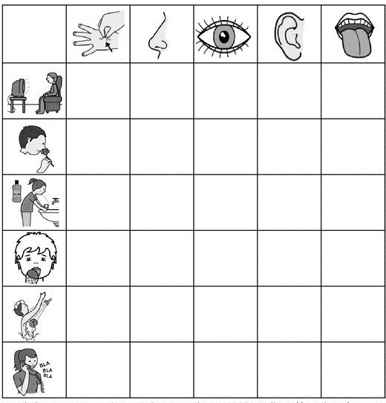

GUÍA DE TRABAJO N° 7 ( Semana del 6 al 10 Junio )
NÚCLEO DE APRENDIZAJE: Expolracion del entorneo natural
INSTRUCCIÓN: Nombra los sentidos , recorta y pega según corresponde

Indicadores de evaluación | L | OD | NL
Nombra los sentidos
Asocia elementos según cada sentido
Recorta y pega según corresponde

GUÍA DE TRABAJO N° 3 ( 30 Mayo al 3 Junio )
NÚCLEO DE APRENDIZAJE: Exploracopn del entorno natural
INSTRUCCIÓN: Observa las imágenes , recorta y pega ordendando el ciclo de vida humana.

Indicadores de evaluación | L | OD | NL
Nomabra partes del ciclo de vida
Ordena secuencia ciclo de vida humana
Recorta y pega según correponde

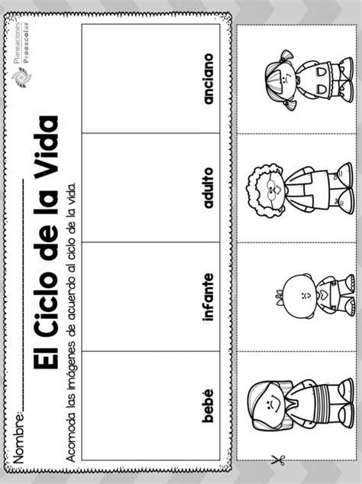

GUÍA DE TRABAJO N° 6 ( 30 mayo al 3 Junio )
NÚCLEO DE APRENDIZAJE: Lengauje verbal /plan especifico fonoaudiológico
INSTRUCCIÓN: Observa las partes del cuerpo , nombralas y asocia el elemento que correpsodne a su uso.
Indicadores de evaluación | L | OD | NL
Nombra partes del cuerpo
Asocia partes del cuerpo a objetos
Justifica su respuestas

GUÍA DE TRABAJO N° 4 ( 30 Mayo al 3 Junio )

NÚCLEO DE APRENDIZAJE: Pensamiento Matemático
INSTRUCCIÓN: Repasa escritura número 8 , busca y pinta del mismo color solo los números 8

Indicadores de evaluación | L | OD | NL
Identifica número 8
Escribe número 8

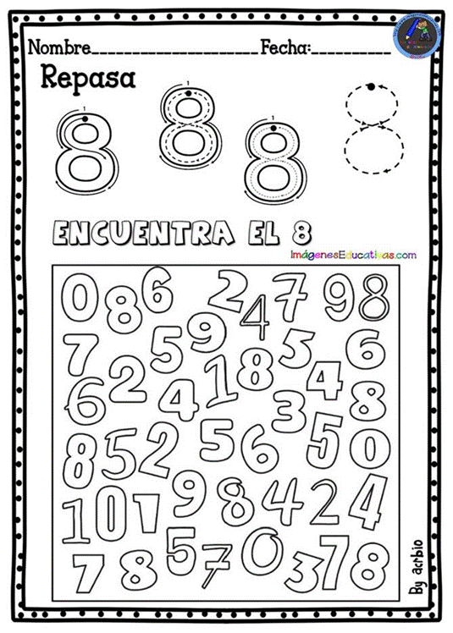

GUÍA DE TRABAJO N° 5 ( 30 de Mayo al 4 Junio )
NÚCLEO DE APRENDIZAJE: Lenaguje verbal
INSTRUCCIÓN: Observa las vocales , busca solo la vocal u y pinta de color azul.
Indicadores de evaluación | L | OD | NL
Nombra vocales trabajadas
Identifica vocal U

